20
اختبار منتصف الفصل الدراسي الأول لعام 1448هـ
السؤال الأول: طابقي المصطلحات الواردة أدناه بالتعريفات المناسبة:
م | المصطلح | الرقم | التعريف
1 | السلوك الشرائي |  | عملية تنفذها الشركة وفيها تحدد سعر بيع منتجاتها أو خدماتها
2 | المنافسة البحتة |  | مجموعة معينة من العملاء المحتملين ويعرفون عبر عدة عوامل مثل العمر والجنس ومحل السكن والأنشطة التي يمارسونها وكيفية ممارستها
3 | الحاجة |  | دمج أربع عناصر تسويقية مختلف وتعرف ب4P وتمثل الخطوات التي يمكن لشركة اتخاذها لإرضاء حاجات السوق المستهدفة
4 | السوق |  | المسؤوليات المستمرة للمديرين مثل حل المشكلات وإدارة الموظفين وتقيم أنشطة الشركة
5 | الإدارة |  | أي شيء يحتاجه الإنسان ليعيش
6 | المزيج التسويقي |  | موقف تعرض فيه شركتان أو أكثر منتجات أو خدمات متشابهة تلبي الرغبات والحاجات
7 | التسعير |  | الأسباب التي يقرر من أجلها الناس دفع مبالغ نقدية للحصول على منتجات وخدمات معينة
ـــــــــــــــــــــــــــــــــــــــــــــــــــــــــــــــــــــــــــــــــــــــــــــــــــــــــــــــــــــــــــــــــــــــــــــــــــــــــــــــــــــــــــــــــــ
السؤال الثاني: اختاري الإجابة الصحيحة من بين الإجابات التالية بعد قراءة الجملة بتمعن:
1. | الشركة التي تبيع نفس المنتج أو الخدمة أو ما يشابهها
1. | أ | مستهلكون | ب | منافسون | ج | موزعون | د | محاسبون
2. | الأشخاص الذين يشترون المنتجات أو الخدمات لتلبية رغباتهم واحتياجاتهم
2. | أ | المنافسون | ب | المنتجون | ج | الموزعون | د | المستهلكون
3. | أي شئ تطرحه شركة ما في السوق لتلبية احتياجاته، ويشمل ذلك المنتجات المادية والخدمات والأفكار
3. | أ | الانتاج | ب | المنتج | ج | المكان | د | السعر
4. | القيمة النقدية التي يدفعها المستهلك كمقابل لمنتج أو خدمة
4. | أ | السعر | ب | التسعير | ج | المنتج | د | التسويق

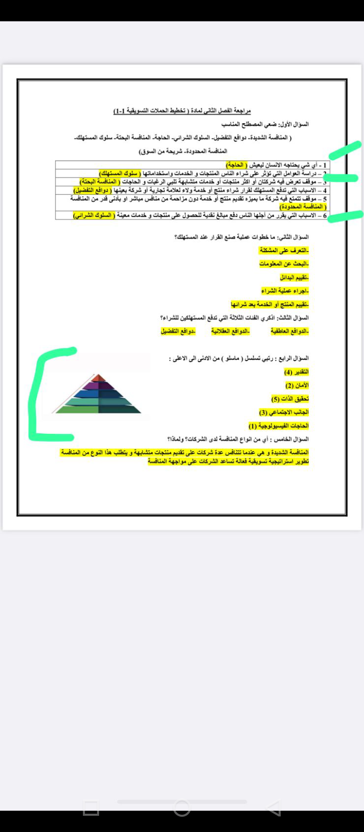
السؤال الثالث: رتبي تسلسل (ماسلو) من الأدني إلى الأعلى:
التقدير
الأمان
تحقيق الذات
الجانب الاجتماعي
الحاجات الفيسيولوجية
ـــــــــــــــــــــــــــــــــــــــــــــــــــــــــــــــــــــــــــــــــــــــــــــــــــــــــــــــــــــــــــــــــــــــــــــــــــــــــــــــــــــــــــــــــــ
السؤال الرابع: عددي أقسام المزيج التسويقي؟
......................................................................................................................................
......................................................................................................................................
......................................................................................................................................
......................................................................................................................................
......................................................................................................................................

مع تمنياتي لكم بالتوفيق
أ/ مضاوي الشمري
المادة: تخطيط الحملات التسويقيه الفصل الأول | اسم الطالبه:
التاريخ: | الشعبة:
مستعينة بالله .. ابدأِ بحل الأسئلة التالية
٢٠

السؤال الأول : اختاري الإجابة الصحيحة من بين الإجابات التالية بعد قراءة الجملة بتمعن :

١- القيمة النقدية التي يدفعها المستهلك كمقابل لمنتج او خدمة
د- التسويق | جـ - المنتج | ب – التسعير | أ- السعر
٢- الشركة التي تبيع نفس المنتج او الخدمة او ما يشابههما
د – محاسبون | جـ - موزعون | ب – منافسون | أ- مستهلكون
٣- الأشخاص الذين يشترون المنتجات او الخدمات لتلبية رغباتهم واحتياجاتهم
د- المستهلكون | جـ - الموزعون | ب- المنتجون | أ- المنافسون
٤- الحصول على معلومات عن كيفية تسويق المنتجات والخدمات وكذلك لك أنشطة وإدارة هذه المعلومات واستخدامها
د- التسعير | جـ - السوق | ب- إدارة معلومات التسويق | أ- التسويق
٥- أي شي تطرحه شركة ما في السوق لتلبية احتياجاته ،ويشمل ذلك المنتجات المادية والخدمات والافكار
د- السعر | جـ - المكان | ب – المنتج | أ – الانتاج

السؤال الثاني : اقرأي الجمل أمامك وقومي بوضع علامة صح امام العبارة الصحيحة وعبارة خطأ امام العبارة الخاطئة مع تصحيح الخطأ ان وجد :

الاشارة | العبارات
 | ١- حاجات العميل هي الأشياء التي يراها الناس ضرورية للعيش
 | ٢- التسويق هو من وظائف الشركات
 | ٣- المكان هو مواقع وطرائق مستخدمة لجعل المنتج والخدمة امرا متاحا للعملاء
 | ٤- الترويج التسويقي هو استراتيجية تشمل أولا تعريف المستهلكين ممن ترغب الشركات في بيع منتجاتها لهم ثم وضع استراتيجية تمكن الشركة من ابتكار وبيع المنتجات التي تلبي حاجات هؤلاء المستهلكين
 | ٥- المحاسبه والتمويل تعني ان إدارة الشركة تراقب بعناية وتدير موارد الشركة المالية وتحفظ السجلات والمعلومات الخاصة بشؤون الشركة المالية

السؤال الثالث : طابقي المصطلحات الواردة أدناه بالتعريفات المناسبة :
التعريف | الرقم | المصطلح
عملية تنفذها الشركة وفيها تحدد سعر بيع منتجاتها او خدماتها |  | الإدارة | ١
مجموعة معينة من العملاء المحتملين ويعرفون عبر عدة عوامل مثل العمر والجنس ومحل السكن والأنشطة التي يمارسونها وكيفية ممارستها |  | المزيج التسويقي | ٢
وتمثل الخطوات4p دمج اربع عناصر تسويقية مختلف وتعرف بـ  التي يمكن لشركة اتخاذها لإرضاء حاجات السوق المستهدفة |  | رضا العميل | ٣
المسؤوليات المستمرة للمديرين مثل حل المشكلات وإدارة الموظفين وتقيم أنشطة الشركة |  | التسعير | ٤
الحاله التي يشعر فيها العملاء بأن شراء منتجات او خدمات من شركة معينه قد لبت طلباتهم وحاجاتهم |  | السوق | ٥

السؤال الرابع :
عددي اقسام المزيج التسويقي
١- ـ-------------------------------------------------------------------------------------------
٢- -------------------------------------------------------------------------------------------
٣- -------------------------------------------------------------------------------------------
٤- -------------------------------------------------------------------------------------------

عددي ٢ اثنين من منافع التسويق ؟
١- -------------------------------------------------------------------------------------------
٢- -------------------------------------------------------------------------------------------

انتهت الأسئلة مع تمنياتي لكن بالتوفيق والنجاح
معلمة المادة \ فاطمة الشهري

